小程序在线客服接入以及使用：

登陆小程序平台--客服反馈--客服人员--添加对应的客服的微信
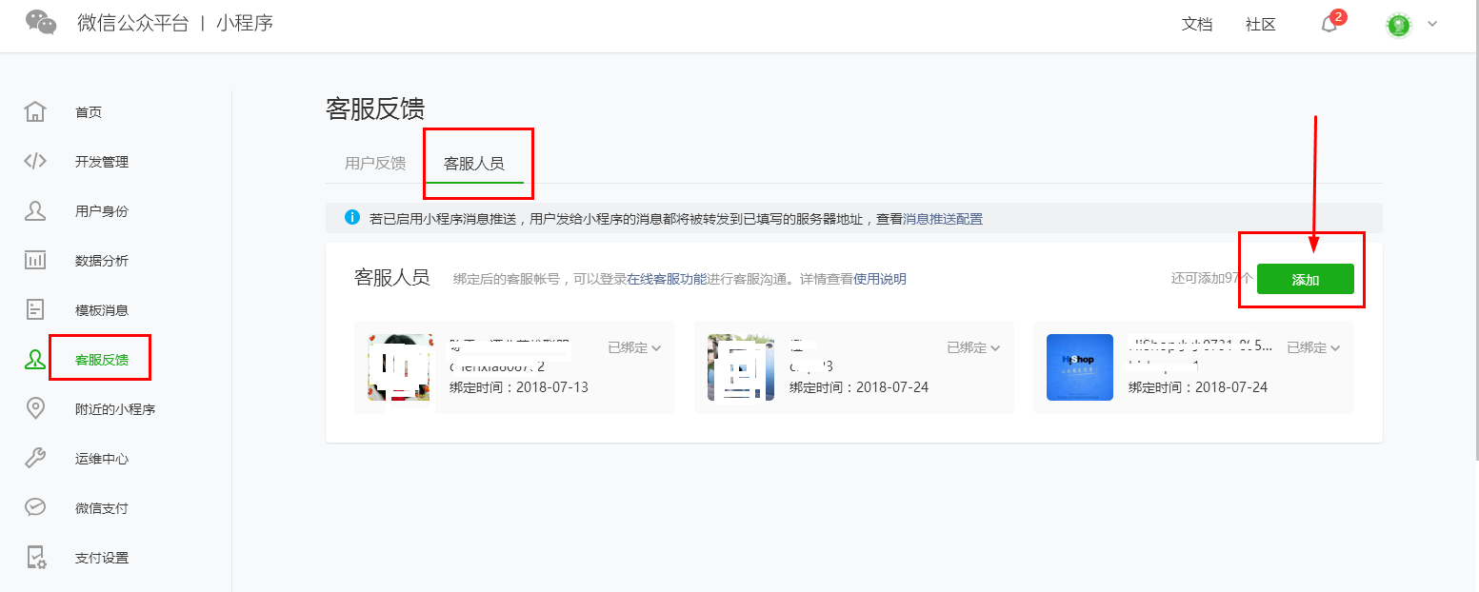

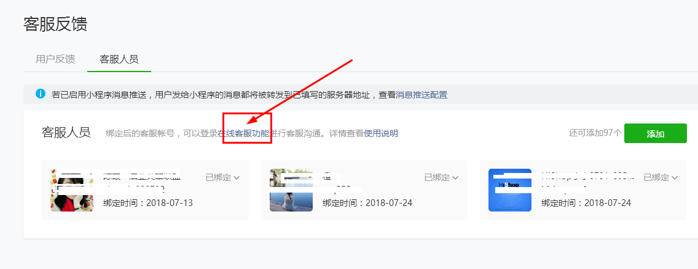
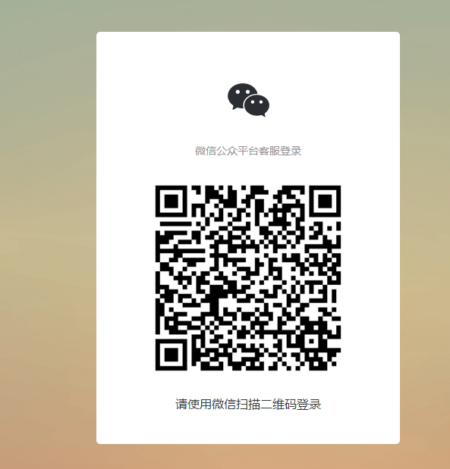

3，当前台有会员发送消息之后，就会弹出如下图，客服人员需要点击接入。（这个页面所有的客服都是能看到的，点击接入之后发送的消息就只有该客服能看到）

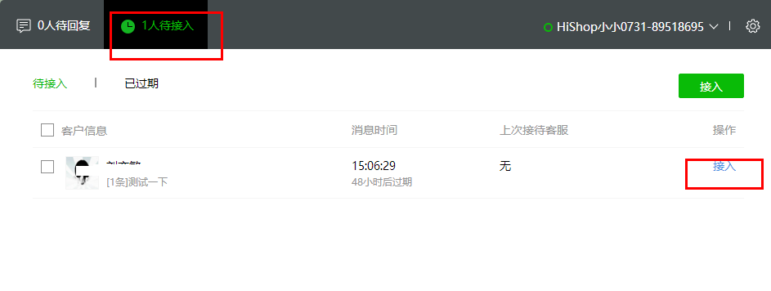

4，客服接入之后点击消息即可和会员进行对话。

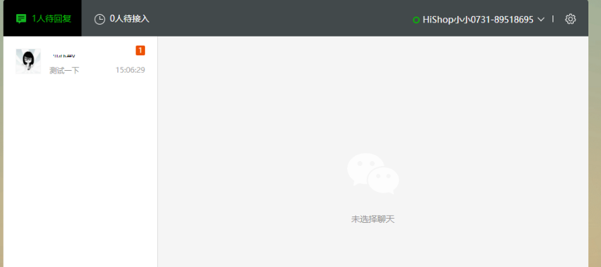
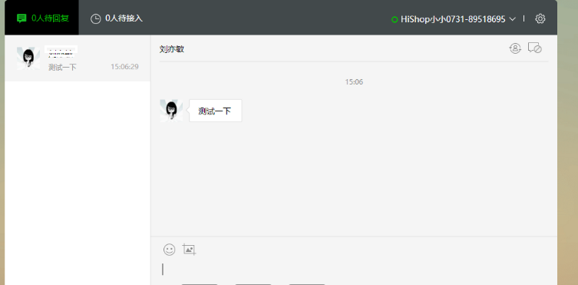

5，前台会员退出小程序对话页面之后，对话的消息也会在“小程序客服消息”里面显示
